

**をでました。**

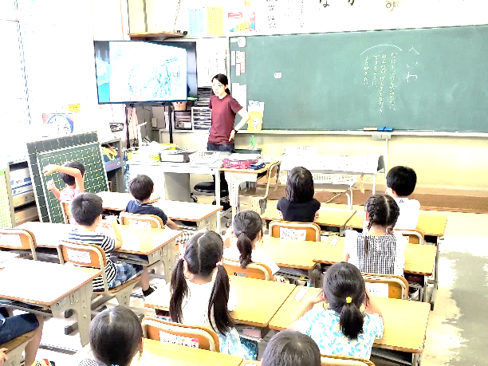

【１年生】

とは、どんなことなのかをしった、「かわいそうなぞう」

（ ）のをみかせをして、のあったと

ののいをえ、のさについてした。

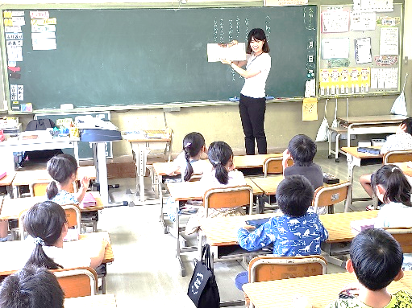

【２年生】

のにれてから、「へいわってどんなこと？」（ ）ののみ

かせをし、のさについて、えをしい、をまとめた。

【３年生】

でねたがでけちたことをり、く

どもがくいました。「えんぴつびな」（ ）のをみ、

たちとじ３のだちがによってをたせなかったし

さやつらさをじることができた。

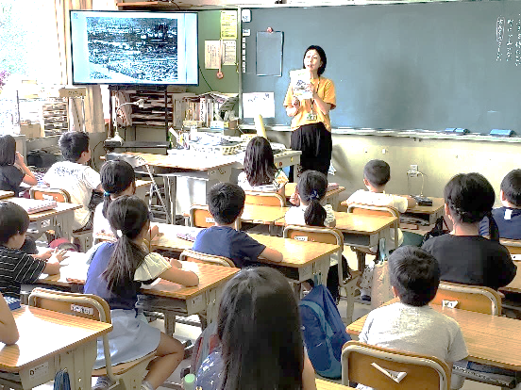

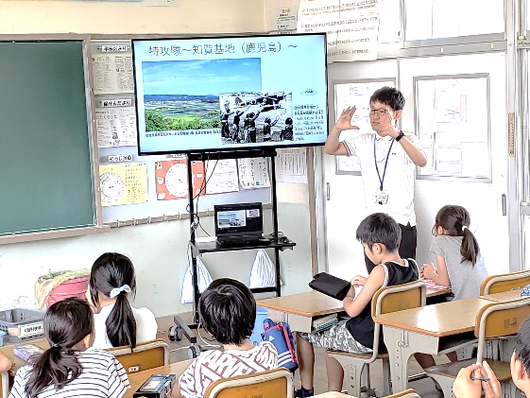

【４年生】

がされたや、についてし、をい

ながらについてえた。さんの「へいわとせんそう」の

のみかせをし、のさについてえた。

【５年生】

について、をみについてえた。

また、からをいたどものをき、のろしさ

をり、とじことをくりしてはいけないとしった。

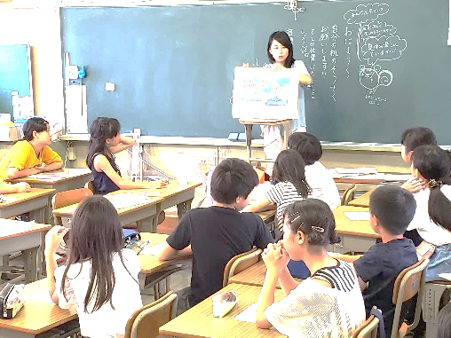

【６年生】

さんのをとしたアニメ、「になったおさん」の

DVDをした。のので、しいながらも、に

らしていたが、によりそのがわれ、がが

にならぬように、らのをえけたのである。

どもたちのには、「はなをにしてしまう」「

のをきむはとこしてはならない」「のをり

けたい」などがあった。

